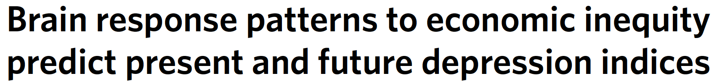

《自然-人类行为》在线发表的一项最新研究**Brain response patterns to economic inequity predict present and future depression indices**，（大脑对经济不平等的反应可以预示当前和未来的抑郁症症状）**人脑对于电脑游戏中的不公平的反应可以预示健康个体未来是否会出现抑郁症状**。这项研究或有助于人们更深入地理解哪些个体在面对不公平时，尤其可能发生情绪障碍。

过去的研究已经表明，财富分配不均，即经济不平等，会促进抑郁症等精神疾病的增加。但是，这背后的机制仍不清楚。

日本情报通信研究机构的田中敏子及同事测量了健康个体在玩电脑游戏时的脑部活动。在游戏中，一个虚拟伙伴会给钱给玩家。具体分两种情况，一种是公平的：虚拟伙伴和玩家获得的钱数一样；另一种是不公平的：玩家获得钱数少于或多于一半。作者发现，在给钱不公平的情况下，**海马体和杏仁体**这两个脑区的活动不仅和测试时的抑郁症状相关联，和研究发生后一年里的抑郁症状变化也相关联。

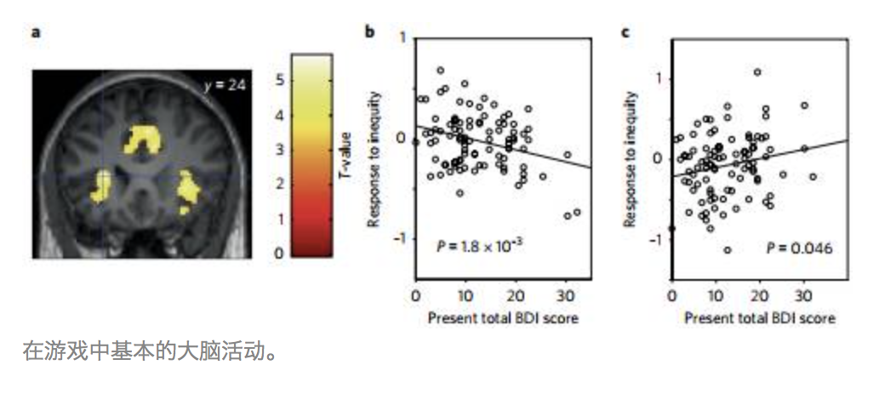

对于具有强烈亲社会价值观的人，在本研究背景下指反对所有形式的不平等的人，作者能够通过其大脑对所有不公平待遇（包括使被试受益的待遇）的反应，预测抑郁症状的变化。这项研究以没有出现临床水平抑郁的健康个体为研究对象，强调了**个体对不平等的反应对他们的情绪具有深远影响**。未来的研究能够以上述研究成果为基础，寻找方法来识别并保护存在精神疾病风险的个体。

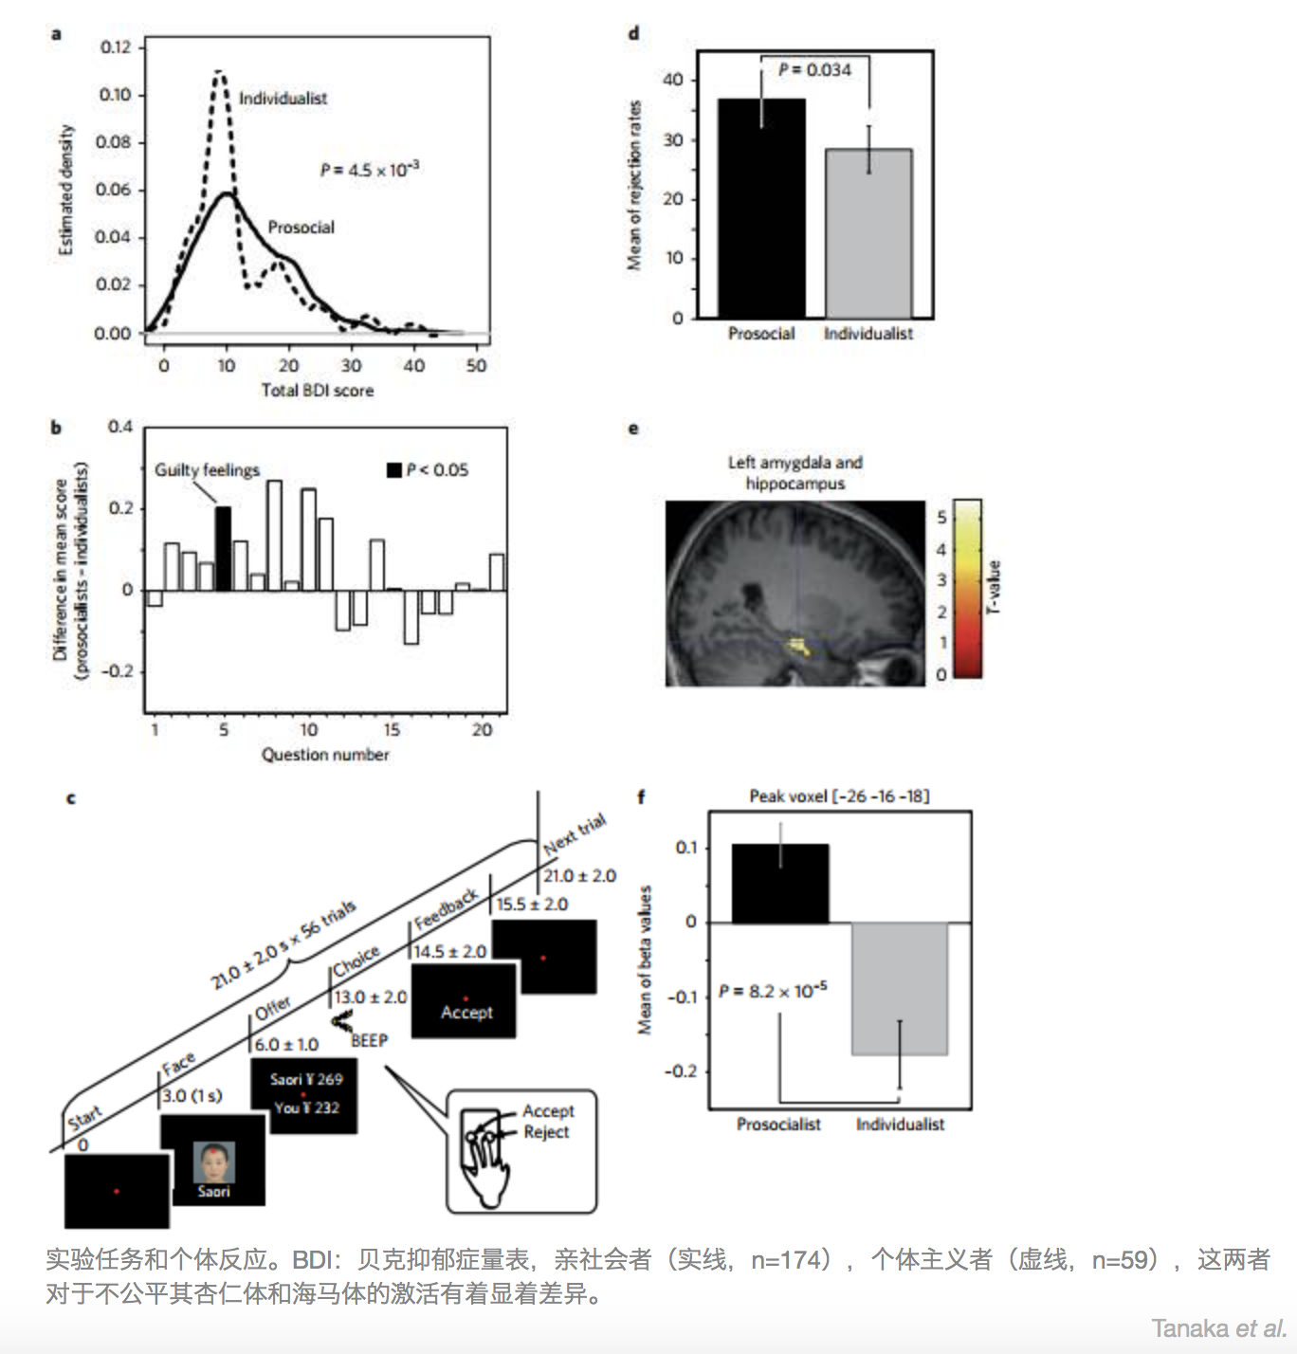

（杏仁体与海马体一起被认为是抑郁症时期的关键大脑结构。情绪刺激对杏仁核和海马的功能活动不同于抑郁患者和正常对照组）海马体和杏仁体可以知道是否患有抑郁症，而亲社会人群对于不公平待遇时的海马体和杏仁体高于个人主义人群，更容易患抑郁症

杏仁体和海马体响应模式不平等可以预测总BDI的分数：we developed a model-based multivoxel pattern analysis method

杏仁体和海马体的反应模式是否也可以预测未来的抑郁指数：

之前和一年后的整体分布并没有很大的差异，表明亲社会和个人主义者之间的区别无法预测BDI的变化

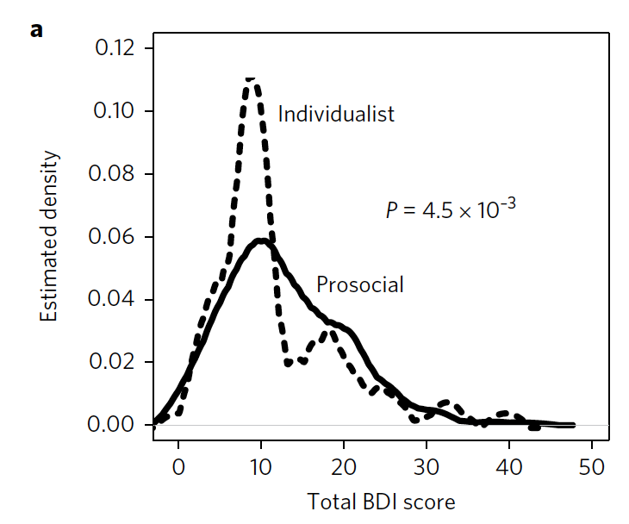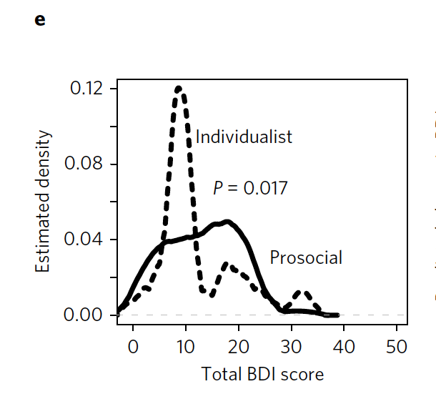

**Prediction of the one-year change in BDI score was conducted using the same sparse Bayesian kernel-based multi-voxel pattern analysis method used for the present case.**

**这两种回归曲线的斜率差异很大，表明抑郁指数的预测在亲社会中是可能的，但在个人主义者中是不可能的**

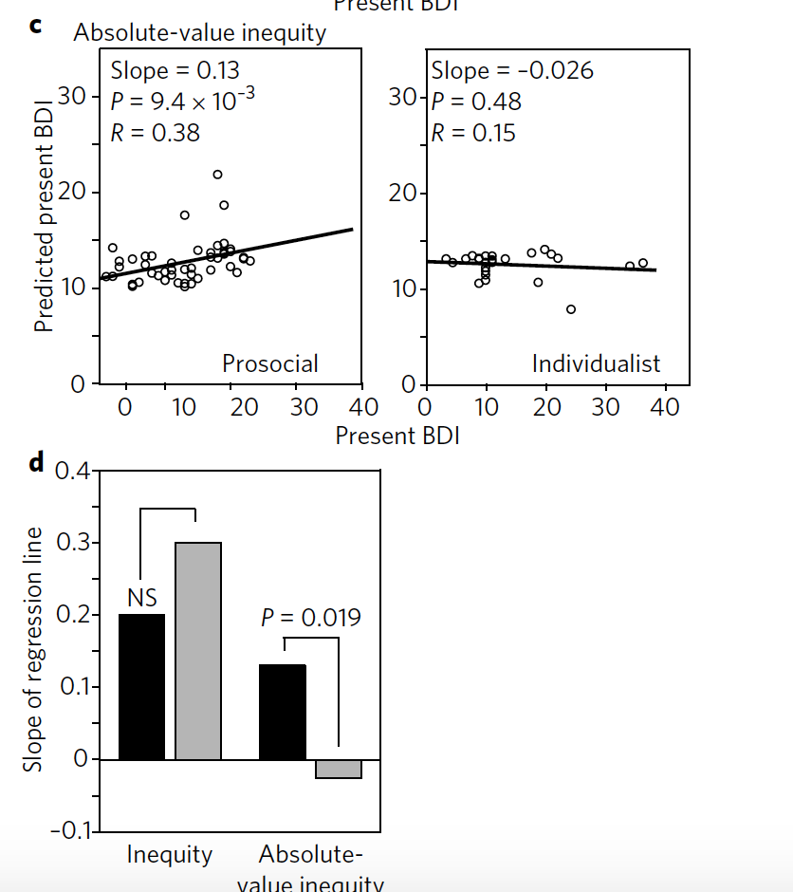

**对两组的估计斜率均为正，且无明显差异(线性回归的相互作用，P = 0.36)，表明杏仁体和海马体对不平等的敏感性对亲社会和个人主义的预测很重要**

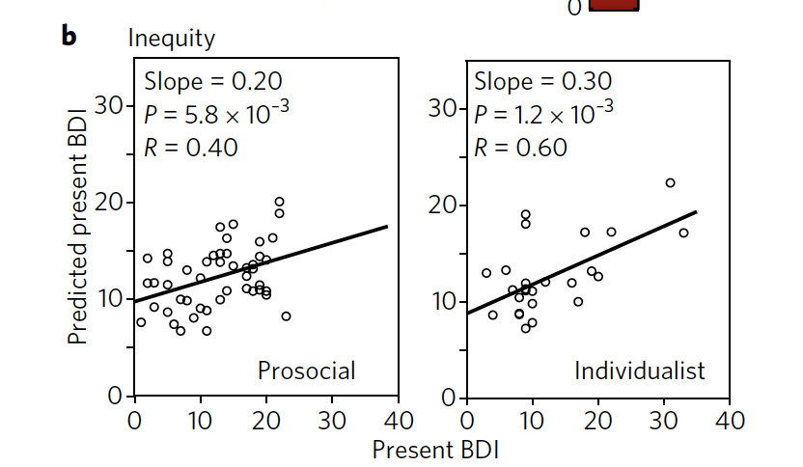

**We further showed that the response pattern in the amygdala and hippocampus induced by the inequity could predict not only the present but also the future depression index using a model-based multi-voxel pattern analysis method**

**我们证明了由绝对价值不公平引起的杏仁核和海马体反应模式可以预测在亲社会的抑郁指数，但不是个人主义者**

**We also showed that amygdala and hippocampus activity patterns**

**for face presentation and offer presentation could not predict**

**present or future BDI scores**

**最近的几项功能磁共振成像研究表明，杏仁体的活动与亲社会人不喜欢不平等的方式有关。杏仁体和海马体与尾状核一起，很可能参与这种双向互动机制，它连接情绪和决策，因此可以用来预测个体情绪的动态。**

**最近的研究已经开始表明，经历会影响情绪，情绪进而影响随后的决策和经验**

1. 是否两组都做了预测 是的

二、实验过程角色是否发生变换 无

三、到底有多少人得了抑郁症 Fig3 e